このたびはＢＲＭ711近畿200km海南 和歌山･奈良灼熱サイクリングヘのお申し込み、ありがとうございます。当日受付では参加申込書（参加誓約書）を提出の上、ブルベカードを受け取ってください。どうぞ実施要項を熟読の上でご参加ください。 ver.1.0.0

オダックス近畿主催
公式ブルベ参加案内

【ご注意下さい！】ブルベは走行距離・時間が長いため、確実に前方を照らすライトの装備が必要です。(400km以上は前照灯2灯)ライトのない方、フラッシュライトタイプのみの方は出走出来ません。必ず注意事項をご覧ください。

本部携帯電話 090-7884-4707 (桑田)
080-2427-3176（桑田予備）

リタイヤの場合は必ず電話又はSMSでお知らせください。

・・現地までのアクセス・・
●輪行の場合 JR紀勢本線海南駅から西へ約4km。
●車の場合 阪和自動車道・海南東IC、または海南ICから約5km。
スタート・フィニッシュ地点から西へ進み突き当り右の駐車場は1日500円、満車の時は手前交差点南方へ、マリーナシティ駐車場1日1,500円に入れて下さい。海南駅周辺には24h250円程度のコインパーキングが多数あります。

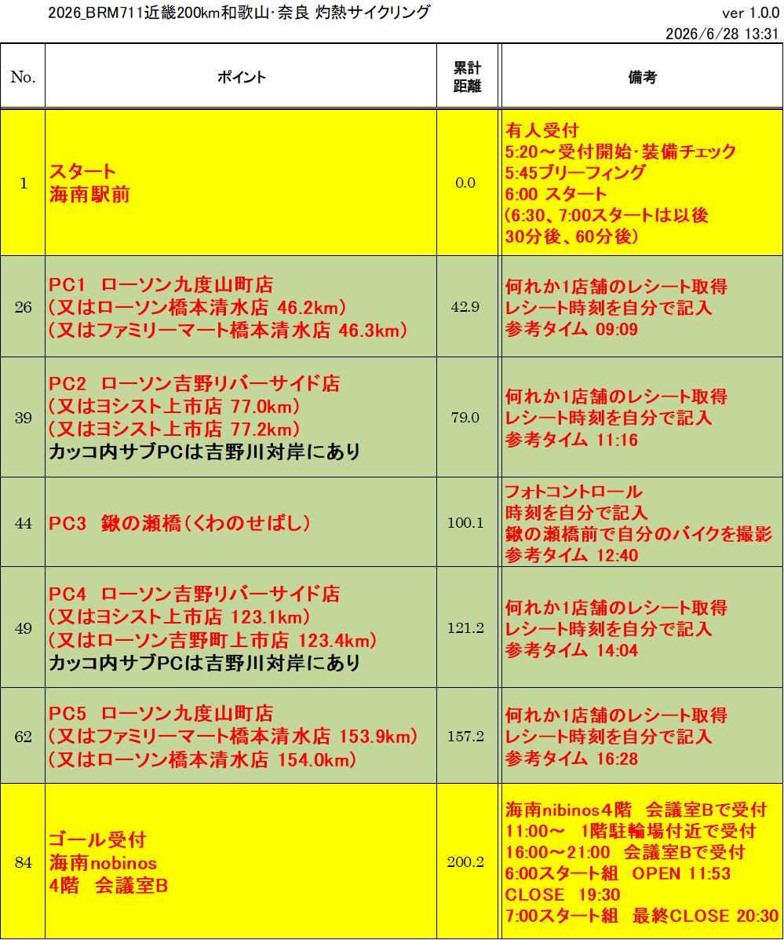
集合場所：JR海南駅 西口付近
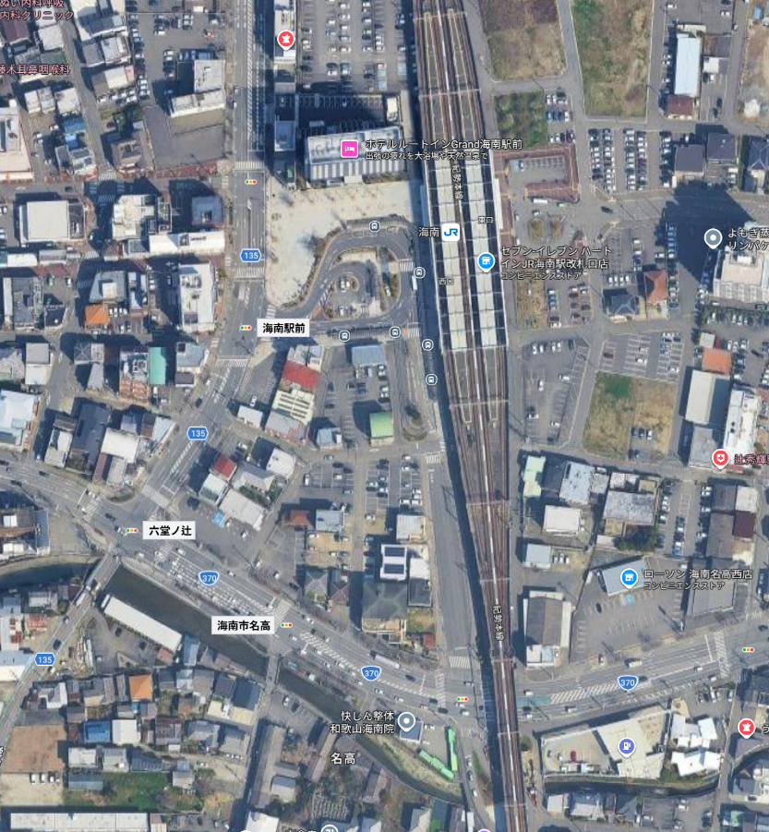
※JR海南駅東口付近には格安コインパーキングが多数あります
【必ずお読みください！！】注意事項
●装備・補給
装備は、実施要項に準じます。ヘルメット、ベル、反射ベスト等、ライト（２灯以上推奨）、尾灯（点灯可のもの。点滅のみは不可）は義務です｡
集合場所には売店はありません。スタート前または、序盤で補給の用意をしてください。

●チェック・リタイア・フィニッシュ
ＰＣで通過時間をご自身で記入の上、「レシート取得」と記載があるところは、レシートで通過チェックをします。フォトコントロールでは自転車と背景の写真撮影して下さい。ゴール地点でスタッフがレシートや撮影画像をもとにPCの到着時間を確認しますので、レシートや撮影画像を無くさないようにしてください。
ルートには鉄道のない区間もありますので、リタイヤした場合、自力で最寄りの交通機関まで行って頂く必要があります。主催者による回収は行いません。リタイヤ時は、本部携帯電話に必ず電話またはSMSで連絡（リタイヤ理由、場所、時刻、リタイヤ後の行動）を入れてください。
フィニッシュ地点は海南nobinos会議室Bです、16:00より早い到着の場合は1階駐輪場付近で受付します。各自ブルベカードに各PC通過時刻、所要時間を計算記入してカードを提出してください。
●受付･ブリーフィング･スタート
受付場所のJR海南駅の利用は、占用ではなくあくまで「一般利用」です。他の利用者とのトラブルはくれぐれも避けてください。
受付では参加申込書（参加誓約書）を提出し､ブルベカードを受け取ってください。ブルベカードを受け取ったら必ず氏名･住所を確認してください。
ブリーフィングでは､ローカルルールやコースを説明しますので､各自でキューシートやマップ、蛍光ペン、筆記用具等を必ずご用意ください｡スタートは､スタッフがスタート時刻少し前から装備チェックとブルベカードにスタートサインをしますので､その後､任意でスタートしてください。スタート後、１０人以上の集団にならないよう、特に注意して走行してください。公道を走りますので、他の車・歩行者等に迷惑をかけないよう心がけてください。

●ルートマップ･ブルベカード･コントロールポイント（ＰＣ）
ルートマップ、キューシートはオダックス近畿のｗｅｂサイトから各自ダウンロードしてご利用ください。当日の配布は行いません。ブルベカードにはコントロールポイント（ＰＣ）の位置と距離､参考タイムが記載してあり､それに各ＰＣで到着時刻は出走者自身が記入します。カードが濡れたりすると大変なので､マップケースや防水のカードケース等をご用意ください。
BRM711 ロードブック(6:00スタート基準)
コースを走るにあたっての注意点をまとめました、ご参考までに。
- 車の渋滞を招くことにもなりますので、１０人以上の集団にならないように注意してください。また集団で走ると、事故の原因にも繋がります。それと自転車の並走は道路交通法で禁止されています、特に注意してください！
- スタート地点のJR海南駅前で有人受け付けです、必ず参加申込書を記入の上持参ください。
- ブルベカードを受け取りブリーフィングを受けたら装備チェックのあとスタッフの合図でスタートしてください。
コンビニチェックはレシート以外にフォトコントロールでも可
としています。
- すぐに右折して馬場町１丁目も右折し、重根(しこね)第二交差点を左折、竜部池を左折、野上新橋西詰を左折すると、7.2km地点にセブンイレブン海南沖野々店があります、長時間走行になれていない場合は都度休憩、補給しながらの走行をお勧めします。
- 途中18.9kmにはローソン桃山市場店、41.1kmに道の駅柿の郷くどやまもあります。給水、トイレなどPCでは混み合いますので他のコンビニや道の駅を利用するのもブルベでは必要なテクニックです。
- 22.4ｋｍから26.8kmの区間は川沿いの土手にあるサイクリングロードを通っても構いません。
- PC1 42.9km ローソン九度山町店 レシートを取得しレシートの時刻をブルベカードに記入します、参考タイムは、9：09、混み合っている場合は先に進みサブPC1のローソン橋本清水店 46.2km、又はファミリーマート橋本清水店 46.3kmのレシートでも可です。
- 63.5kmで吉野川を渡って小島交差点を右折します、ここから吉野川沿いを上流に向けて徐々に登って行きます、オリジナルルートではほぼ飲食店がありませんので、吉野川沿いは、北岸･南岸どちらを通っても構いません。
- PC2 79.0km ローソン吉野リバーサイド店 レシート取得し時刻をブルベカードに記入します。ｻﾌﾞPC2はヨシスト上市店 77.0km、ローソン吉野上市店 77.2kmが指定されています、いずれかのレシートを取得して下さい。サブPC2はルート上にはありませんので、吉野川にかかる橋はどこを渡っても構いません必要に応じて行き来してもいいです。参考タイムは11:16です。
- 86.6ｋｍ宮滝大橋南詰の信号を過ぎると長いトンネルを何本もくぐりながら徐々に高度を上げていきます、トンネルは大型車の通行もあり危険箇所となりますので必ず尾灯･前照灯を点灯して1列での左寄り通行をお願いします。途中91.6km付近に道の駅 杉の湯 川上があります、折り返しまでもう一息ですが、トイレ･給水･補給に一旦とまるのも良いかと思います。大滝ダム近辺はこのコースでも最も景色のい

い走って気持ちのいい区間になるかと思います、斜度のキツイところもなく、坂を登っているという感覚もなく、ほどなく折り返し地点に到着するでしょう。
- PC3 100.1km 川上村 鍬の瀬橋（くわのせばし） フォトコントロールです。参考タイムは12:40です。
図の○の位置でバイクと背景の写真を撮ります。
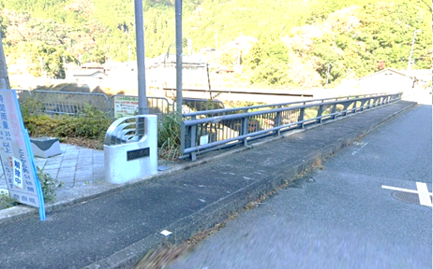

交通の妨げにならない様に写真を撮ったら滞留せずにすぐに折り返し吉野川まで下ります。
- PC4 121.2km ローソン吉野リバーサイド店 レシート取得し時刻をブルベカードに記入します。ｻﾌﾞPC3はヨシスト上市店 123.1km、ローソン吉野上市店 123.4km、が指定されています、いずれかのレシートを取得して下さい。参考タイムは14:04です。
- 同じコースを戻りますが帰りは勾配が下り基調になっているので斜度の面では有利ですが、奈良⇒和歌山方面は向かい風の場合が多く、まったく同じタイムで帰れるとは限りません、折り返しで参考タイムを過ぎている場合はこのことを頭に入れておいて下さい。さらに長距離未経験の方は、行きよりも帰りの方が確実に体力･脚力は落ちていきます。余裕を持った走行計画を事前に立てておくことが望ましいです。
(例えば行きよりも帰りの時間を1時間多く見積もっておくなどの配慮を。)
- PC5 157.2km ローソン九度山町店 レシートを取得しレシートの時刻をブルベカードに記入します、参考タイムは、16：28です、混み合う場合もあるので先にサブPC5のファミリーマート橋本清水店 153.9km、又はローソン橋本清水店 154.0kmのレシートでも可です。
- ここまで来るともう４分の3を過ぎています、行きと同じく173.4km付近～177.8km付近は右に逸れて土手のサイクリングロードを通行しても構いません。休憩ポイントは、159.0km道の駅柿の郷くどやま、167.0kmセブンイレブンかつらぎ町東渋谷店、181.3kmローソン桃山市場店、192.9kmセブンイレブン海南沖野々店などがあります。

ゴール受付は海南nobinos ４階 会議室B となります、最終タイムリミットは6：00スタートで19：30です。
7:00スタート組も含めて21:00までに受け付けを済ませてください。
- くれぐれも事故には注意してください。気を抜かずに無事にわかやま館に帰ってきてください。
- 道中、体調不良になった方は、決して無理をせずリタイヤする判断をしてください。
- ブルベはレースではありません。競い合ったりせず、全てにおいて自己責任のもと、余裕を持って自転車に乗ることを楽しんでください。

【スタッフ試走レポート】

スタッフH 2026/7/7_6:30ｽﾀｰﾄ 10ｈ29min完走

今回のレポートです。
コースは、昨日までの雨の影響もなく
工事通行止め等もなく、キューシート通り問題なく走れます。
ただ今日の気温でもかなり蒸せるので水分補給は、しっかりとしなくてはですね。ブルベなれしていない人は、PC1迄に、１回給水が必要かもです。
幸いコンビニはオンコースに沢山あるので有効活用して欲しいです。
下市の給水所もクールダウンに良いと思います。
桃山町内は、桃の最盛期で朝から車多いです。車の動きがなかなか予測不可能で危なく要注意です。
往路に比べて復路は下り基調なので、タイムは稼ぎやすいです。川上村以外は、長い上りもないので、焦らず走れば良いかなと思います。
吉野界隈は、昼でも鹿が出ますので、油断しないようにしたいですね、私は2頭遭遇しました。

以上です
【はじめてブルべに参加される方へ 必須装備】

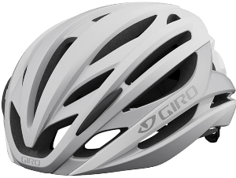
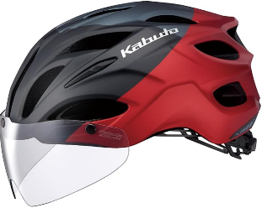
    - ヘルメット

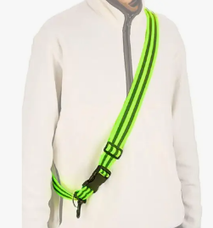
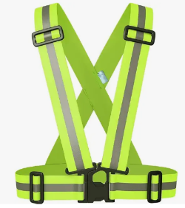
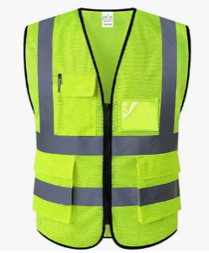
    - 反射ベスト･たすき

    - 前照灯(200km･300kmでは1灯、400km以上では2灯必要、点灯可のもの)
少なくとも10m先を照らすことの出来る照度があるものを車両本体に固定、200kmでも2灯推奨
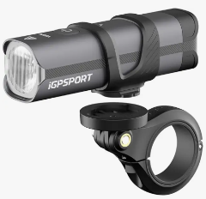
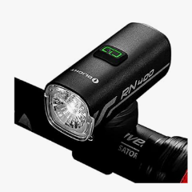
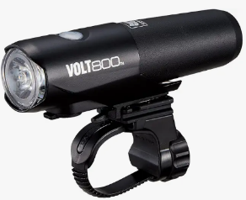

    - 尾灯 (車体本体に固定、点灯可のもの) ※400km以上ではヘルメット尾灯も必要
※サドルバッグ等への取り付けは認められません
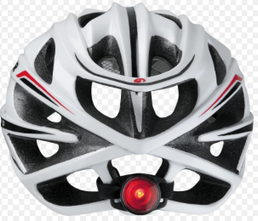
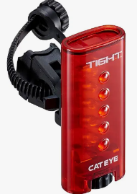
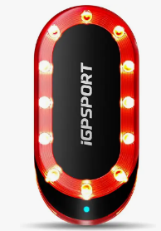

    - ベル（道路交通法での必須装備となっています）
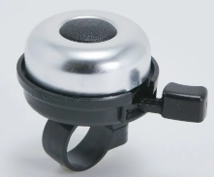
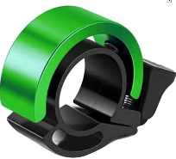
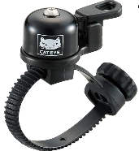

    - 筆記用具(ボールペン)
    - キューシート(HPからダウンロードしてプリント、またはスマホで直ぐ見れるように)
    - 参加申込書(プリントアウトして記入済のもの)
    - ブルべカード(スタート受付で参加申込書と引き換えに受け取る、ブルべ参加中は常に携帯し通過時刻を自分で記入すること、無くすと失格)

以上の①～⑧をスタート前にスタッフが装備チェックします、1つでも欠けていると出走できませんので良く確認･準備してスタート地点に集合してください。

あれば役立つ便利なものとして、予備チューブ･予備タイヤ･アイウエア(サングラス)･輪行バッグ･空気入れ･工具類等がありますがこれらは自己責任でもしもの時のためにご用意ください。

【装備に関する注意事項】

以前ＢＲＭの車検時に、前照灯（ライト）をいわゆる「セーフティ・ライト（フラッシュライト）」タイプのもので車検を受けた方がありました。ご本人は「このライトで大丈夫。」とのことでしたが、スタッフ側としては、このようなセーフティ・ライトの類では明らかに照度不足と考えます。
ブルベは長時間の夜間走行を伴います。また、都心部の夜間照明が多数ある道ばかりでなく、真っ暗な山道も通過しなければならない場合もあります。その点からも、確実に前方を照らすことの出来る前照灯（ライト）の装備が義務付けられています。また、コースによっては、長いトンネル等もあり、ＢＲＭ／ＡＪ規定にもあるように、「灯火は常に完全に機能することが必要である」ことが参加者に要求されます。

そこで、オダックス近畿では、ここにあらためて参加者への注意喚起を行ないます。
●「セーフティ・ライト（フラッシュライト）」タイプのライトのみの装備では出走不可。
●確実に前方を照らすことの出来る前照灯（ライト）を装備すること。
※少なくとも１０ｍ前方を照らすことの出来る照度があるライトを装備のこと。
●前照灯、尾灯は必ず「車両本体（ハンドルバーやアタッチメントを含む）」に確実に固定されていること。
※例えばフロントバッグやサドルバッグにのみライトを取り付けている場合は不適合。
●反射ベスト、反射たすき、反射肩掛けベルト、もしくは前後の見えやすい位置に反射素材がついた同様のものを、夜間着用してください。（常時着用する事を推奨します。）
●前照灯を2灯以上装備する事を強く推奨します。それ以外にも、ヘルメット等に装着するタイプのヘッドライトを使用する事を推奨します。

参加者のみなさんの安全面を考えての義務付けですので、ご理解の上での参加をお願いいたします。

《参考》ＢＲＭ／ＡＪ規定（抜粋）

第6条 装備
夜間走行のために、車両に確実に固定された前照灯と尾灯とを装備することが必要である。灯火は常に完全に機能することが必要である（予備灯火は強く推奨される）。少なくとも一つの尾灯は（点滅モードではなく）常時点灯モードでなければならない。上記の要求を満たせない走者は出走を許可されない。
灯火は夕方から明け方まで点灯しなければならない。また他の視界不良の条件下（雨天、霧等）でも同様である。走者は、グループで走ろうと単独であろうと上記の要求を満たさねばならない。いかなる走者も各自の灯火を使用しなければならない！ すべての走者は反射ベスト、反射たすき、反射肩掛けベルト（Sam Browne belt）、もしくは前後の見えやすい位置に反射素材がついた同様のものを着用しなければならない。
本夜間走行規則のいかなる違反をも、走者は即座に失格となる。
ベル装着とヘルメット着用を義務付ける。400km以上では前照灯2つ、ヘルメットに尾灯(点滅可)を装着すること。

http://www.audax-japan.org/brevet/brm/brm-part-regulation/

オダックス近畿ＢＲＭ実施要項
オダックス近畿主催のＢＲＭはＡＣＰのＢＲＭルールに基づき、日本の道路状況などに応じて一部独自規定を加えて実施します。

ＢＲＭ参加資格について
○２０歳以上の健康なサイクリストであること
未成年の方は参加できません。
○自身の健康管理や、ＢＲＭ参加中の自身の行動について、全て自己責任で対応できること
ブルベ開催中、それぞれの走者は私的な走行を行っていると見なされます。走者はすべての交通規則を遵守して走行し、すべての交通信号を守らねばなりません。主催者は、ブルベのコースにおけるいかなる事故についてもその責任を負うことは不可能であり、また、責任を負わない事をご理解頂ける方しか参加できません。
○損害賠償責任付保険および参加者自身の死亡・後遺症等を補償する保険に必ず加入のこと
主催者は、ＢＲＭは必ずしも危険なスポーツとは考えておりません。しかし公道を長時間走る上に、夜間や悪天候など様々な環境の中で走ることになり、大きなリスクが伴います。そのリスクを全て自己の責任で管理しなければならないことを十分ご理解の上で参加していただくよう、お願いいたします。ＢＲＭ参加に当たっては、個人の責任として損害賠償付保険に加入することが必須事項です（AJ規定）。また、日本国内で開催されたＢＲＭ等で、参加者自身が事故等で大きなケガ、後遺症等を負われるケースも発生しています。そこでオダックス近畿では、BRM参加資格として、損害倍賞責任付保険（ＡＪ規定額以上の契約必須）および参加者自身の死亡・後遺症等を補償する保険（個人の補償額についてはオダックス近畿では規定しません）、両方に加入していることを必須事項とします。BRMにエントリーする時点で必ず、参加するＢＲＭの開催期間に有効な損害賠償付保険および参加者自身の死亡・後遺症等を補償する保険に加入していなければなりません。
参加者が契約される保険の内容は、参加者個人の責任で確認（一部の保険ではブルベが補償対象になっていない場合があります。）してください。 また、オダックス近畿が保険会社に対して確認することはありませんし、保険契約内容等について責任も負いません。
BRM出走に必要な賠償付き保険の内容（AJ規定より）

保険会社  保険種類 | 下記の条件を満たせば、保険会社、保険の種類は問いません。
補償内容 | サイクリング中に起こした事故によって損害賠償責任を負った際に支払われる保険であること。
補償金額 | 賠償責任保険金額1億円以上であること。
保険期間 | 参加するBRMやフレッシュのスタートからフィニッシュまでが保険期間に含まれていること。

オダックス近畿
BRM出走に必要な参加者自身の死亡・後遺症等を補償する保険内容

保険会社  保険種類 | 保険会社、保険の種類は問いません。  ※損害賠償責任付き保険と別会社・別契約のものでも構いません。（例：損害保険と生命保険を別に契約するなど。）
補償内容 | サイクリング中に起こした事故によって本人が死亡・後遺障害を負った際に本人が指定した保険金受取人に対して支払われる保険であること。
補償金額 | 特に規定はしません。
保険期間 | 参加するBRMのスタートからフィニッシュまでが保険期間に含まれていること。
注意
●サイクリング中の事故が補償対象かどうかはご自身で保険会社に確認してください。
●AJや各主催クラブが保険会社に対して確認することはありませんし、責任も負いません。
●JCA会員の自転車総合保険はブルベには対応していませんので、ご注意ください。
※オダックス近畿では、参加者の保険加入斡旋等はいたしません。各自でご加入ください。
○まず２００ｋｍの認定取得から
オダックス近畿主催のBRMは、どの距離からでも参加可能です。200kmの認定取得後、いきなり600kmへの参加も可能ですが、ブルベに参加される方は、200、300、400、600kmと、順次に認定を取得される事を強く推奨します。BRMでは主催者によるサポート、回収はありませんので、よくご検討の上、参加申込みしてください。

オダックス近畿・ＢＲＭ参加申込み方法
○スポーツエントリーでお申し込みください。
※参加費は各ＢＲＭにより異なります。
参加申込用紙・誓約書を記入し、当日受付にご提出ください。
※参加に関する案内等は、メールで、スポーツエントリー申込み時に各自で入力されたメールアドレス宛に開催1週間前頃に送信します。携帯電話のメールアドレスではなく、できる限りPCのアドレスで登録をお願いいたします。
使用自転車と義務付け装備
長距離ロングライドに適した自転車で参加してください。
道路交通法の保安部品を含む下記５点を義務付けとします。
1. ベル | 必ず装備してください
2. 前照灯 | 400km以上の距離では2灯以上（AJ規定）
3. 尾灯 | 赤色で常時点灯可のもの(点滅のみは不可)  必ず常に自転車に装着すること。  ※後方に走者がいる場合は、必ず点灯モードにしてください。  400km以上はヘルメットへの尾灯（点滅可 AJ規定）装着  後続車両からの視認性向上のため
4. ヘルメット | 必ず装着してください
5. 反射グッズ | 反射ベストなどを装着のこと。前傾姿勢で後方から見える腰（臀部）への装着が理想的。
※当日の装備チェックで不備がある場合には出走できませんのでご注意ください。
●ＢＲＭでは、自転車の尾灯を必ず「点灯可の物（点滅式不可）」としています。単独で走行しているときは、点滅式の方が目立って非常に良いのですが、数台でグループ走行のとき（特に夜間の長時間）は、前の走者の点滅しているＬＥＤライトをずっと見ながら走行していると（視線がちょうどその辺りに行く）、頭がぼやけてくるような感覚に陥ります。これは「幻覚作用」だ、という人もいます。そのためＢＲＭでは禁止されています。特に雨天だと余計に視野が狭くなり気味ですし、目やスポーツグラスが濡れて、ただでさえ車のライト等がぼやけて見えます。後続の走者がいる場合、尾灯は必ず「点灯」モードにしてください。
●ちなみにヘルメット後部につけるライトは「点滅」でもＯＫとしています。これは走者の「高さ」を車などに知らせるための役割を持っています。グループ走行のときには、視線から少し外れるため、点滅でもＯＫとしています。

その他装備
ロングライドに備え必要なものを携行してください。工具、雨具、補給食、救急用品、着替え、予備電池、地図など、コースによってはコンビニエンスストアがない区間もあります。
マッドガードは後続ライダーへの配慮だけでなく当人の腰を冷やさないで済みます。

リタイヤ／失格
必ず本部に連絡をしてから、自力でフィニッシュ地点に行くか、直接帰宅してください。主催者による回収は行いません。主催者に電話またはSMSで必要事項 （リタイヤ理由、場所、時刻、リタイヤ後の行動）を連絡のうえDNF (ドントフィニッシュ) を宣言してください。

禁止事項
○PC以外でのサポートの禁止
サポートは任意としますが、ＰＣ以外でのサポート（食糧補給や、装備の受渡し等）は禁止です。参加者同士や事前にサポートを取り付けたのではない第三者の手助けは認めます（例：自転車店での修理、ＰＣ間におけるコンビニでの補給、救急活動など）。
○コース上のサポートカー等の伴走は禁止です。
○代替出走の禁止 代替出走が判明した場合には、以後オダックス近畿主催ＢＲＭへの参加をお断りします。

事前準備
○コースのキューシート、マップ等は、各自でご用意ください。
○コースは国道、県道や府道のほか、集落の中のかなり細い道も含まれます。走行に際しては、自身のケガだけでなく、歩行者や対向車などにも十分気をつけてください。
○ＢＲＭでは天候変化、ミスコースなど様々な要因によって、予想以上に疲労することもあります。疲労や睡眠不足は思わぬ事故につながりますので、体調を整えて参加するようお願いします。集合場所周辺には宿泊施設も多数ありますので、必要に応じて各自手配してください。

キャンセル
キャンセルした場合でも参加費の返却はしませんのでご了承ください。キャンセルの際はHPの●DNS連絡よりDNS（ドントスタート）の連絡を入れてください。
https://audax-kinki.com/26brm711_200a/
イベントの中止・延期
気象状況の悪化などにより中止や延期にすることもあります。中止・延期の決定は当日の朝に行い、集合場所で発表します。当日の天候によって判断するため事前の決定・発表はできませんのでご了承ください。また、延期した場合でも、延期日程のＢＲＭ開催期間中に有効な損害賠償付保険に加入していなければ参加できません。
開催中でも急激な気象変化によって中止することもあります。
中止・延期になった場合でも参加費の返却はしませんのでご了承ください。

当日の受付とスタート
○ブルベカードは参加申込書と引き換えにスタート受付で配布します。
住所･氏名に間違いがないことを確認ください。（完走した場合には認定シールを貼って記載の住所に郵送します）

コントロール（ＰＣ＝Point de Controle）
○今回は時間制限のあるＰＣは無く全て通過チェックとなります。
レシートチェック・・・無人ＰＣでは、ＰＣに指定された店で買い物をしてレシートをもらってください。レシートに記載された時間を通過時間として用紙に記入してください。コンビニはすべてフォトコントロールで代替できます、店名が分かるように自転車を撮影ください。
○フォトコントロールでは写真をとり、その時間を用紙に記入してください。

メダル
○ＢＲＭを時間内に完走すると記念メダルを購入できます。
○希望者はフィニッシュしたらブルべカードのメダル欄ににチェックを入れて、メダル代（１，０００円）をその場でお支払いください。
○ＢＲＭ200、300、400、600、1000のメダルはＰＢＰの翌年にデザインが新しくなります。
○ＳＲ(シューペルランドヌール)メダルは、ＡＪが毎年秋に受付します。ＳＲメダルはＰＢＰの年に新しいデザインになります。
202６オダックス近畿特製ピンバッジ
○オダックス近畿では年度毎、距離別に特製ピンバッジを作成し販売しています。
○参加者、完走者でなくても購入することが出来ます。完走出来なかったけれど参加記念に、友人へのお土産に複数個の購入も大歓迎です。
○ゴール受付時、または主催者によってはスタート受付時にも販売していることもあります。
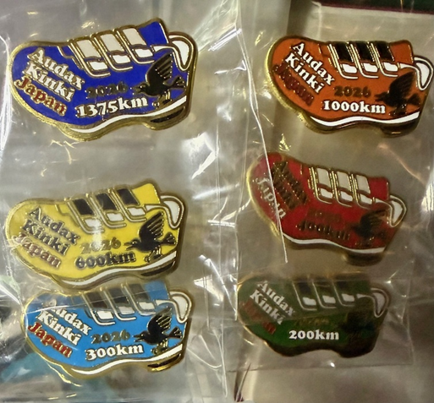
○メダルと違い売り切れることもありますので、ご入り用の方は早い目にお求めください。↓2026年度ピンバッジ

キューシート（ルートシート）
○ルートはキューシートをもとに道路地図などで確認してください。
コースは国道、県道や府道のほか、集落の中のかなり細い道も含まれます。走行に際しては、自身のケガだけでなく、歩行者や対向車などにも十分気をつけるようにしてください。
○キューシートにはＰＣ参考タイムと距離、ルート確認に必要な情報が記載されています。
○１週間前までにオダックス近畿のｗｅｂサイトに、ダウンロード用ファイルを掲載しますのでご確認ください。
○ＢＲＭ当日のキューシートやマップの配布はしません。各自でご準備ください。

問い合わせ先： オダックス近畿事務局
〒599-0301 大阪府泉南郡岬町淡輪３７６４－１０ 岡田方
web・http://audax-kinki.com
e-mail・info@audax-kinki.com

